Министерство науки и высшего образования Российской Федерации
Федеральное государственное автономное образовательное учреждение высшего образования
ТОМСКИЙ ГОСУДАРСТВЕННЫЙ УНИВЕРСИТЕТ СИСТЕМ УПРАВЛЕНИЯ И РАДИОЭЛЕКТРОНИКИ (ТУСУР)
Кафедра экономической математики, информатики и статистики (ЭМИС)
Сортировка и фильтрация данных
Отчет по лабораторной работе по дисциплине «Информатика»
Студент гр. 592-1
____________М.В. Корженевский
«__» ________ 2023г.
Руководитель старший преподаватель кафедры ЭМИС
______ ___________/А.А. Матолыгин
оценка
«___» _____________ 2024 г.
Томск 2024
Практическая работа №4
«Сортировка и фильтрация данных»
Цель работы: познакомиться со способами сортировки и фильтрации данных в Microsoft Excel, научиться создавать сводные таблицы, изучить способы консолидации данных.
Краткие теоретические сведения.
Область электронной таблицы можно рассматривать как базу данных. При этом столбцы называются полями, а строки – записями. Столбцам присваиваются имена, которые будут использоваться как имена полей записей.
Существует ряд ограничений, накладываемых на структуру базы данных:
-первый ряд базы данных должен содержать неповторяющиеся имена полей и располагаться в одной строке;
-для имен полей следует использовать шрифт, тип данных, формат, рамку, отличные от тех, которые используются для данных в записях; таблицу следует отделить от других данных рабочего листа пустым столбцом и пустой строкой;
-информация по полям должна быть однородной, т.е. только цифры или только текст.
Работа с любой базой данных заключается в поиске информации по определенным критериям, перегруппировке и обработке информации.
Задание 1. Поместить на листе Microsoft Excel таблицу из задания. Используя данные этой таблицы, создать на этом же листе новую (рабочую) таблицу с относительными величинами, разделив все параметры на соответствующий параметр Земли.
Для проведения дальнейших операций с полученной таблицей необходимо, чтобы в ее ячейках находились числовые значения, а не формулы, их вычисляющие. Замена производится с помощью опции Специальная вставка.
В полученной таблице, используя Данные | Сортировка (рисунок 1) или «горячие клавиши» Сортировка по возрастанию и Сортировка по убыванию на панели Стандартная:
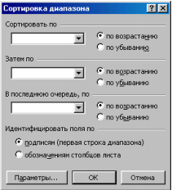
Рисунок 1 – Диалоговое окно Сортировка диапазона
-отсортировать данные в порядке убывания количества спутников;
-отсортировать данные в алфавитном порядке названий планет;
-отсортировать данные в порядке возрастания массы.
Разместить результаты сортировок на различных листах рабочей книги.
Пример выполненного задания представлен на рисунках 2, 3, 4 и 5.
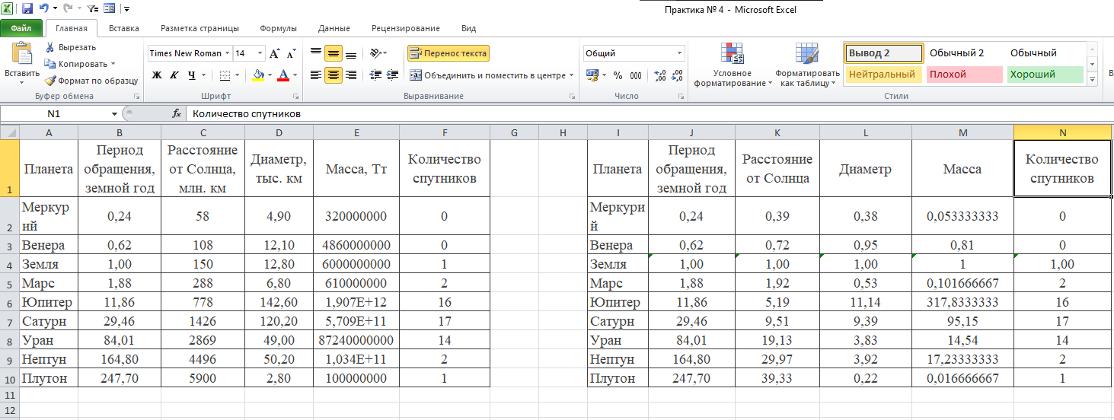
Рисунок 2 – Скриншот исходной и рабочей таблицы для задания 1
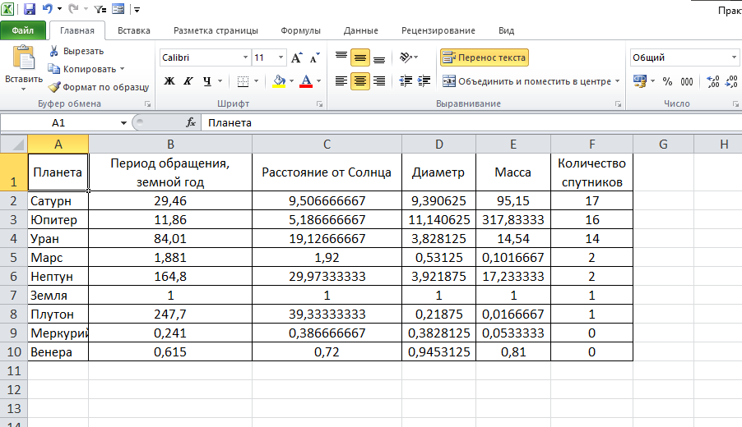
Рисунок 3 – Скриншот выполненного первого пункта задания 1
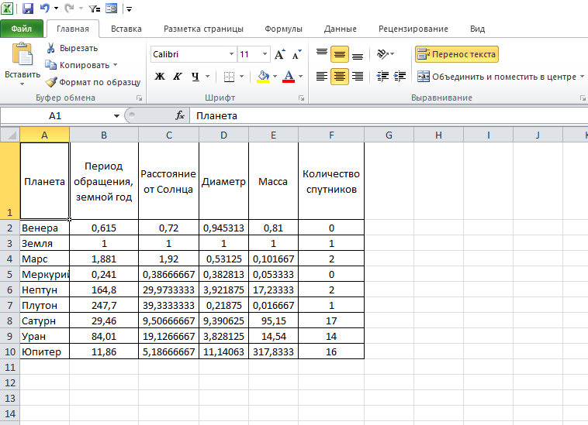
Рисунок 4 – Скриншот выполненного второго пункта задания 1
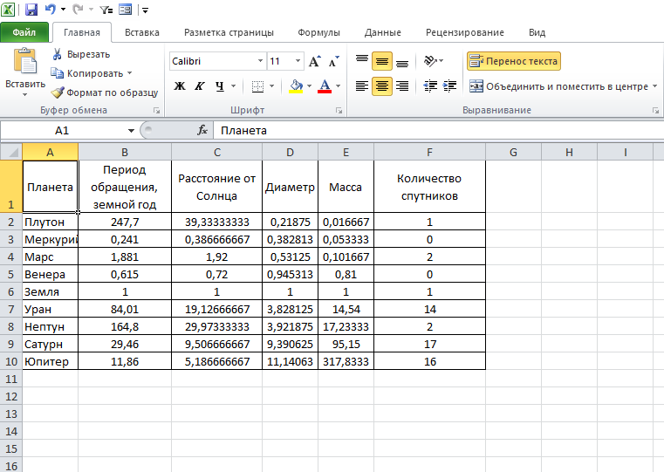
Рисунок 5 – Скриншот выполненного третьего пункта задания 1
Задание 2. Поиск записей, удовлетворяющих каким-либо критериям, можно проводить с помощью средства Microsoft Excel Форма данных. Форма данных позволяет просматривать найденные записи по одной. Для этого необходимо выбрать команду Данные | Форма (рисунок 6) и нажать на кнопку Критерии.
Выбрав нужное поле, введите соответствующее условие поиска, используя знаки =, >, =, <=. Нажмите кнопку Далее (или Назад), чтобы просмотреть все записи, удовлетворяющие заданным условиям поиска. При введении критерия можно пользоваться символами подстановки, которые вводятся вместо букв и символов: ? – заменяет один символ, * – заменяет
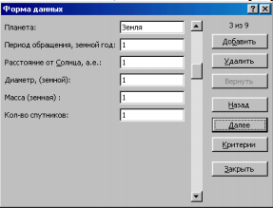
Рисунок 6 - Диалоговое окно Форма данных
группу символов. Например, если в поле Планета ввести М*, то будут найдены все планеты, начинающиеся на букву М.
С помощью Формы данных найти планеты, имеющие не менее 14 спутников и находящиеся на расстоянии от Солнца не далее, чем на 10 земных расстояний. Соответствующие формы, в которых появятся результаты поиска, взять в буфер с помощью клавиши PrintScreen и затем разместить на листе Microsoft Excel.
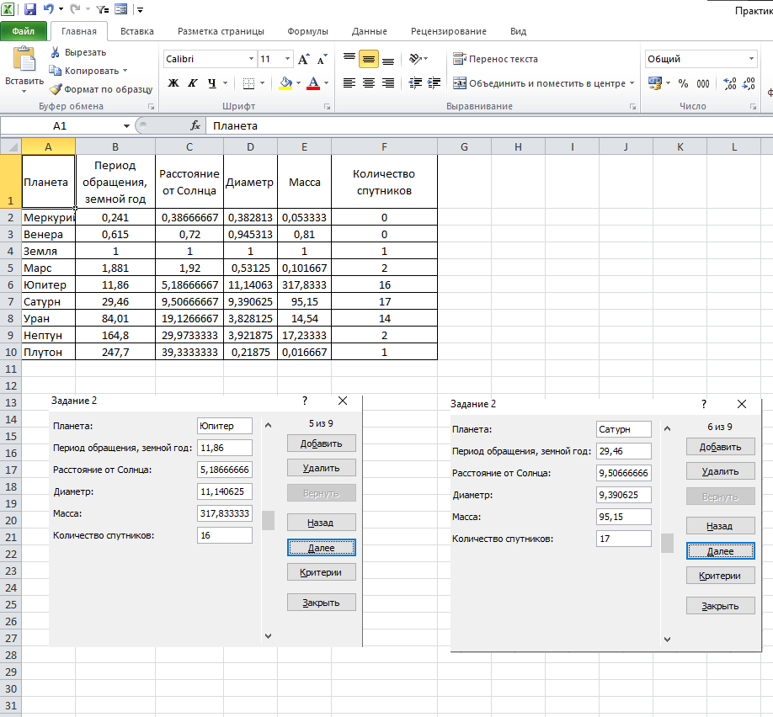
Рисунок 7 – Скриншот выполненного задания 2
Задание 3. Более удобное средство Microsoft Excel для фильтрации списков – Автофильтр. В отличие от Формы он позволяет видеть сразу все отфильтрованные записи. Вызов Автофильтра происходит при выполнении последовательности действий (Данные | Фильтр | Автофильтр). При этом в ячейках, где располагаются заголовки, появляются кнопки. При нажатии на них появляется меню с условиями отбора автофильтра. Вызов Автофильтра происходит при выполнении последовательности действий (Данные | Фильтр | Автофильтр). При этом в ячейках, где располагаются заголовки, появляются
кнопки. При нажатии на них появляется меню с условиями отбора автофильтра.
Все – задает все строки. Первые 10 – определяет строки с максимальным или минимальным значением ячеек текущего столбца. Эта строка открывает диалоговое окно Наложение условия по списку (рисунок 8).
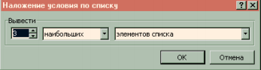
Рисунок 8 – Диалоговое окно Наложение условий по списку
Условие – выбирает строки, удовлетворяющие одному или двум условиям. Эта строка меню открывает диалоговое окно Пользовательский автофильтр (рисунок 9).
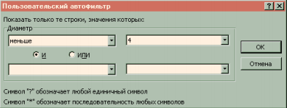
Рисунок 9 – Диалоговое окно Пользовательский автофильтр
В левом поле этого окна под надписью Показать только те строки, значения которых, выбирается необходимый оператор сравнения (равно, меньше, больше и т.п.), а в правом поле задается значение сравнения. Нижние поля используются для второго условия отбора, соединяющегося с первым знаками логических операций И или ИЛИ.
С помощью Автофильтра осуществить:
-поиск планет, имеющих диаметр менее 4-х диаметров Земли и период обращения более 80 земных лет;
-поиск планет, находящихся от Солнца на расстоянии не менее 0,5 расстояния от Земли, имеющих массу от одной до 100 масс Земли и не более 2-х спутников;
-поиск трех планет, имеющих самый большой диаметр.
-разместить результаты фильтрации на различных листах рабочей книги.
Пример выполнения задания представлен на рисунках 10, 11 и 12
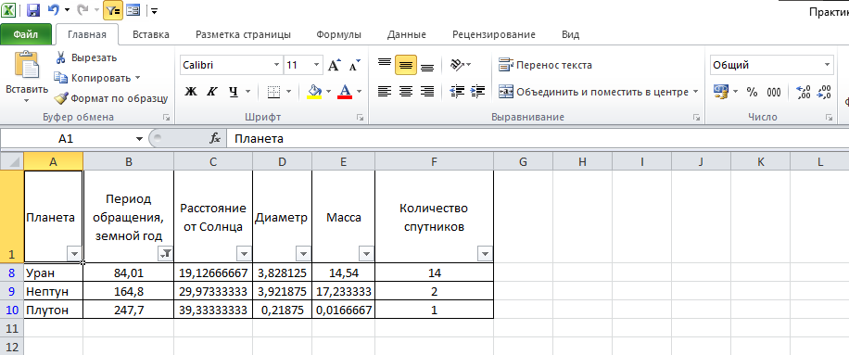
Рисунок 10 – Скриншот выполненного первого пункта задания 3
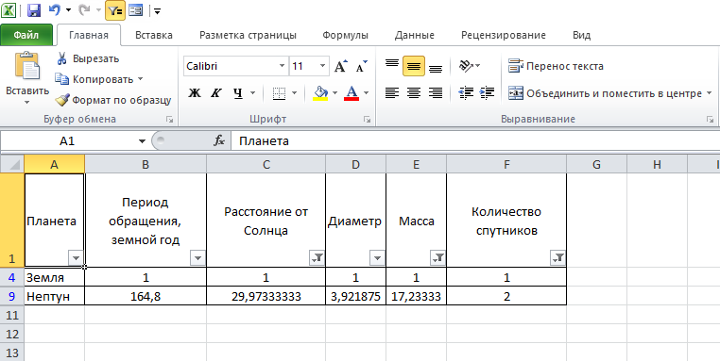
Рисунок 11 – Скриншот выполненного второго пункта задания 3
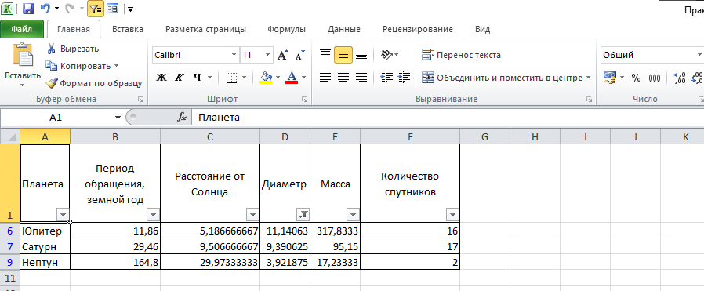
Рисунок 12 – Скриншот выполненного третьего пункта задания 3
Задание 4. В отличие от Автофильтра Расширенный фильтр (рисунок 13) позволяет проводить фильтрацию не только по месту расположения таблицы, но и выносить результат в другое место листа.
Чтобы выполнить фильтрацию, необходимо воспользоваться командами меню Данные | Фильтр | Расширенный фильтр. В открывшемся диалоговом окне указать ячейки диапазонов, которые предварительно должны быть определены.
Первый диапазон – это исходная таблица (область базы данных). Пусть, например, она располагается в ячейках А1:F10. Эта область
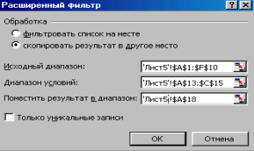
Рисунок 13 – Диалоговое окно исходный диапазон

Второй диапазон – это область, где задаются критерии фильтрации. Его формируют из заголовков столбцов таблицы (т.е. имен полей базы данных), по которым ведется отбор, и строк, где в соответствующих ячейках записываются условия фильтрации. Эта область указывается в поле Диапазон условий.
Если все условия отбора разместить в одной строке сразу под заголовками, то этим самым реализуется их взаимодействие по схеме «И» (требуется одновременное их выполнение):
Заголовок 1 | Заголовок 2 | Заголовок 3
>=5 | <110 | =2
Если по одному полю необходимо задать два условия отбора («двойное неравенство»), то они располагаются рядом, а в следующей строке записываются ограничение снизу и ограничение сверху:
Заголовок 1 | Заголовок 1
>=5 | <=10
Для соединения условий отбора по схеме «ИЛИ» необходимо каждое из них разместить в отдельной строке:
Заголовок 1 | Заголовок 2 | Заголовок 3
>=5
 | <110
 |  | =2
Для того чтобы найти записи, отвечающие одному из двух наборов условий, каждый из которых содержит условия для более чем одного столбца, необходимо ввести эти условия отбора в отдельные строки:
Заголовок 1 | Заголовок 2
=5 | >110
=8 | <=1000
Третий диапазон нужен, если результат фильтрации собираются расположить не на месте исходного диапазона, а в другом месте.Для этого достаточно указать в поле Поместить результат в диапазон адрес только одной ячейки. Она станет левой верхней ячейкой диапазона результатов.
Все три диапазона на листе должны быть отделены друг от друга хотя бы одной пустой строкой или столбцом.
Чтобы восстановить таблицу после работы Автофильтра или Расширенного фильтра, следует выполнить следующие действия: Данные | Фильтр | Отобразить все.
С помощью Расширенного фильтра осуществить:
-поиск планет с периодом обращения от 10 до 100 земных лет и количеством спутников не более 15;
-поиск планет, у которых либо диаметр не менее 4-х земных, либо масса более 100 земных масс;
-поиск среди планет без спутников той, которая находится от Солнца на расстоянии менее половины земного, а среди планет с не менее чем 14-ю спутниками той, которая находится от Солнца не ближе, чем 10 земных расстояний.
Результаты поместить на одном листе в последовательности: исходная таблица, условия, результат, условия, результат и т.д.
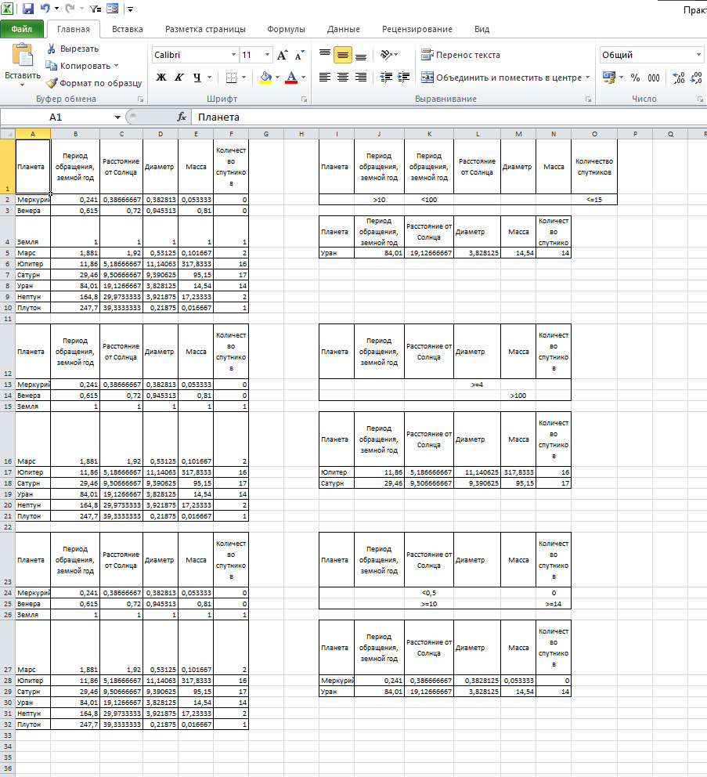
Рисунок 14 – Скриншот выполненного задания 4
Вывод: проведено знакомство со способами сортировки и фильтрации данных в Microsoft Excel, получены навыки создания сводных таблиц, изучены способы консолидации данных.

